**Arduino實驗課程**

**開放式硬體 × 程式設計 × 運算思維**

我是硬體工程師：

我可以學到…

□電子電路基本特性

□物理學科知識

□實驗探索

□分解問題及解決問題

□基礎程式設計

□模擬真實事

□團隊合作及觀察學習

□其他：

**Arduino**

[單元目標]

(1)認識Arduino

(2)認識Arduino Sensor Shield v5.0

(3)組裝智慧車

1. Arduino 是一塊基於**開放原始碼**發展出來的I/O介面控制板，可以讓你的計算機能夠擁有**感應**、**控制**真實世界的能力。它同時也能作為獨立的核心，作為機器人、智能車等電子設備的控制器，應用非常簡單。

2. Arduino官方網站：<https://www.arduino.cc/> (有社群可以和大家討論喔！)

Part I：認識Arduino

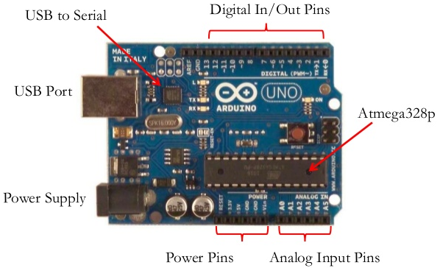

3. 由於開放原始碼的關係，Arduino有許多擴充板，可以搭配不同的感應器(Sensor)及馬達等電子零件，創作出許多有趣的互動裝置。

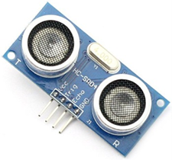

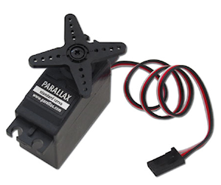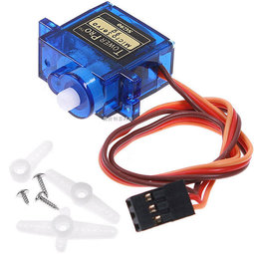

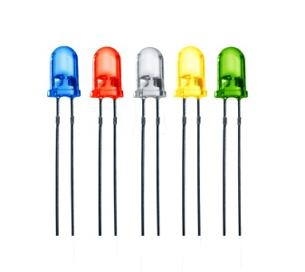

Part II：認識Arduino Sensor Shield v5.0

Arduino Sensor Shield v5.0(擴充板)：提供了IIC腳位、馬達控制器腳位、藍牙模組通訊腳位、SD卡模組通訊腳位、APC220無線射頻模組通訊腳位、超聲波感測器腳位，使我們更加易用方便。

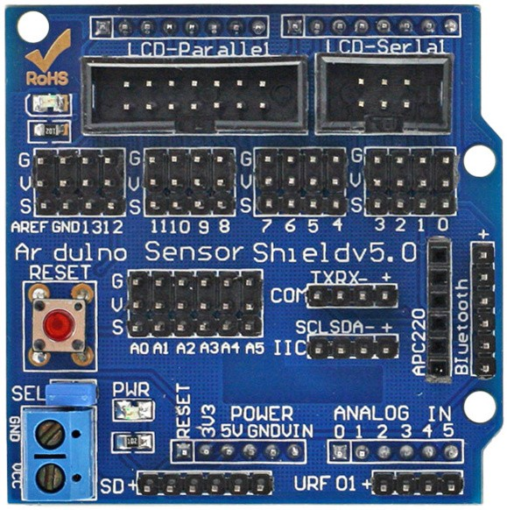※若會用到Digital IO ports與電腦等傳輸，建議別使用 Pin 0,1。

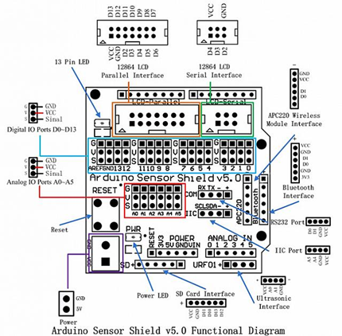

Part III：組裝智慧車

1. 結構組裝零件：基本車體、3D列印架子…等。

2. 電子零件：Arduino Uno、Arduino Sensor Shield v5.0、超音波感測器、LED燈、杜邦線、喇叭…等。

3.組裝工具：螺絲起子、小板手。

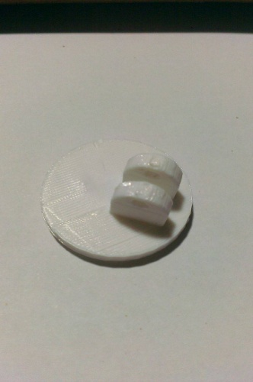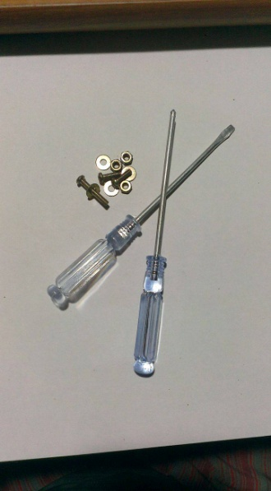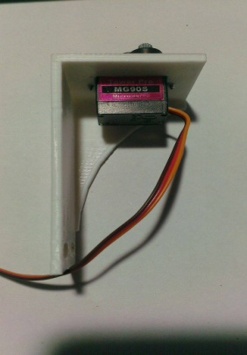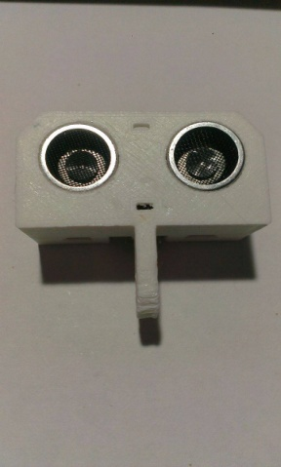**恭喜你，完成車子的基本組裝囉！**

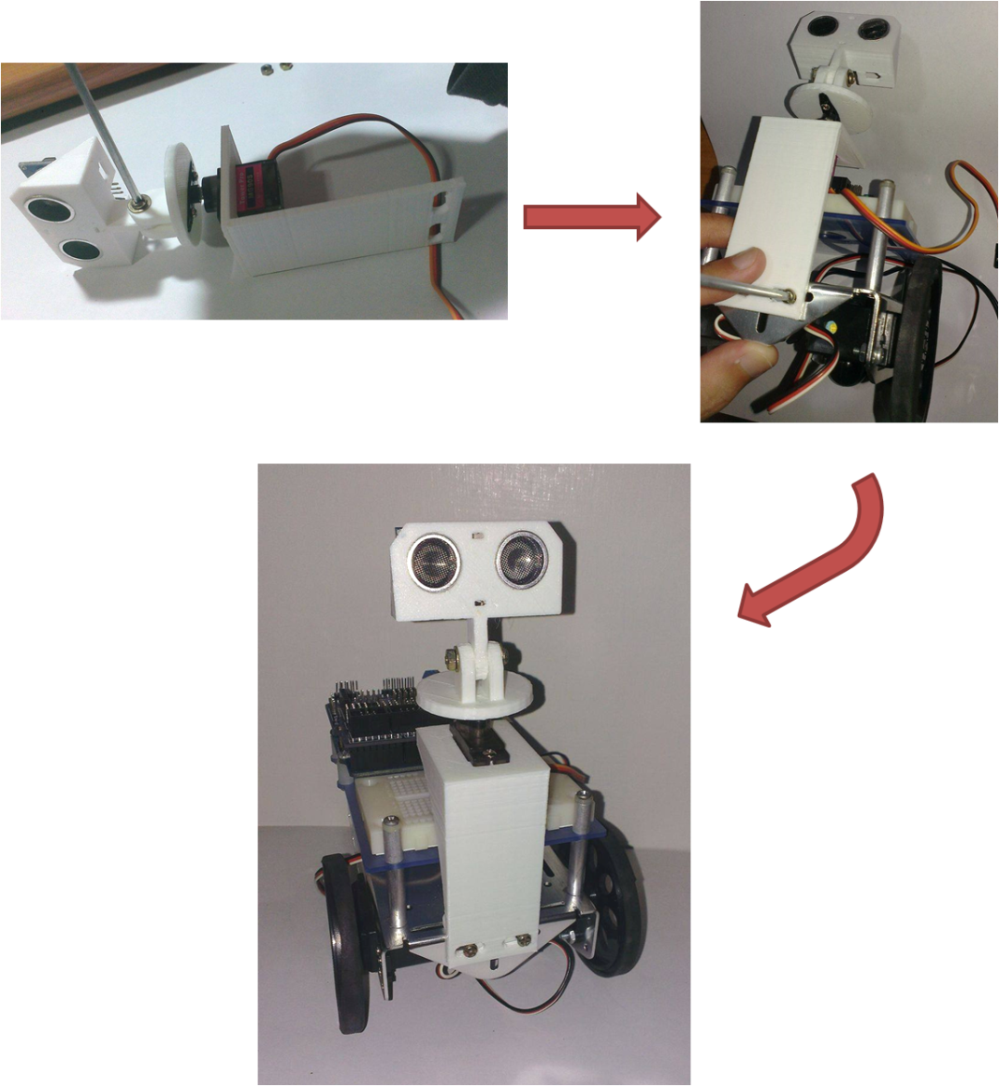

4. 組裝3D列印架子。

5. 將組裝好的3D列印架子以螺絲鎖在智慧車前面。

**智慧車唱歌**

[單元目標]

(1)接麵包板及LED燈

(2)接喇叭

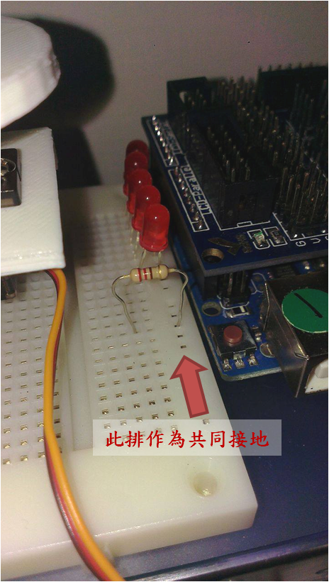Part I：接麵包板及LED燈

1. 將5個紅色LED燈及電阻依序接在麵包板上。

2. 分別使用5條杜邦線，一頭接到麵包板上，另一頭接到Digital IO Ports『7』、『8』、『9』、『10』、『11』的『S』腳位，以控制**電壓**及提供LED燈**電源**。

3. 使用一條杜邦線，一頭接到麵包板上的共同接地，另一頭接到Digital IO Ports『7~11』的其中一個『G』腳位。

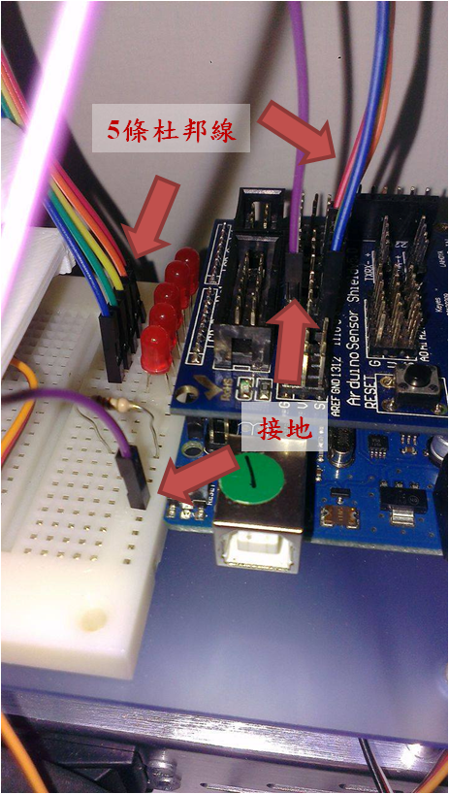

Part II：接喇叭

1. 將喇叭接在麵包板上。

2. 分別使用2條杜邦線，連接紅色的接到Digital IO Ports『13』的『S』腳位，另一條連接黑色的接到Digital IO Ports『13』的『G』腳位。

※習慣上以**深色線**作為接地線喔！

3. 將USB線一端接在電腦主機，另一端接在Arduino板上，以上傳程式及供應電源。

4. 確認是否可以與mBlock連線，並點擊『更新韌體』。

S：代表訊號，可提供電源及控制電壓。

V：代表電源，僅可提供電源。

G：代表接地，它的意思應該是「基準」，電路中有個共同的電位基準時，當我指電路中某點為 5V，就是指相對於共同的電位基準，也就是相對於 GND 的點是 5V。

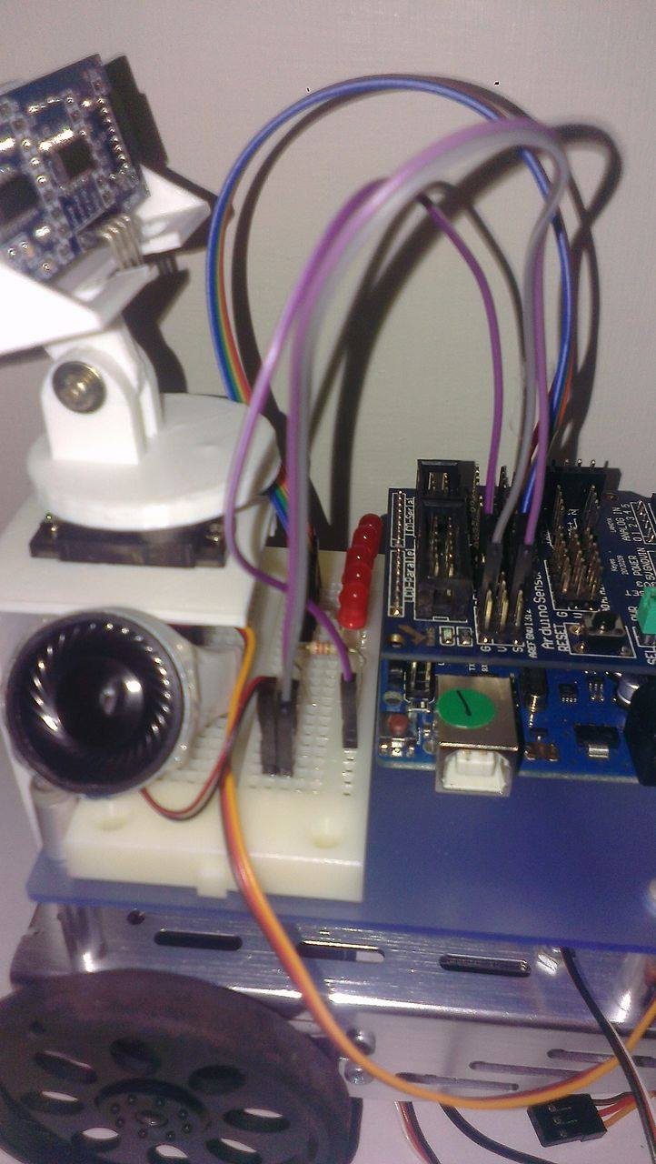

韌體(Firmware)可視為「硬體+軟體」的一種組合，如果把硬體比喻成一個人的肉身，那麼韌體就是一個人的靈魂，靈魂直接作用於肉身。韌體幫助我們使用簡單的程式指令，就能夠直接控制馬達、感應器、電路等硬體裝置。

**超音波樂器**

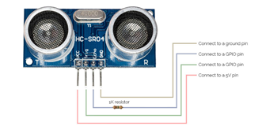[單元目標]

(1)超音波的原理

(2)超音波的接線

Part I：超音波的原理

超音波感測器是由**超音波發射器**、**接收器**和**控制電路**所組成。當它被觸發的時候，會發射一連串40kHz的聲波並且從離它最近的物體接收回音。**超音波是人類耳朵無法聽見**的聲音，因為它的頻率很高。

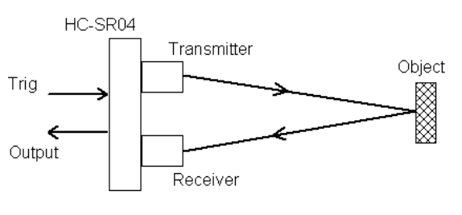

1. 將杜邦線一端接在超音波感測器(HC-SR04)的母座，另一端接在擴充板(Arduino Sensor Shield v5.0)的URF腳位。

2. 將USB線一端接在電腦主機，另一端接在Arduino板上，以上傳程式及供應電源。

3. 確認是否可以與mBlock連線，並點擊『更新韌體』。

HC-SR04可以探測的距離為 2cm~400cm，精度為 0.3 cm，感應角度為 15 度。如果能夠實際看到超音波數值的變化，對於我們設計程式會更有幫助。

Part II：超音波的接線

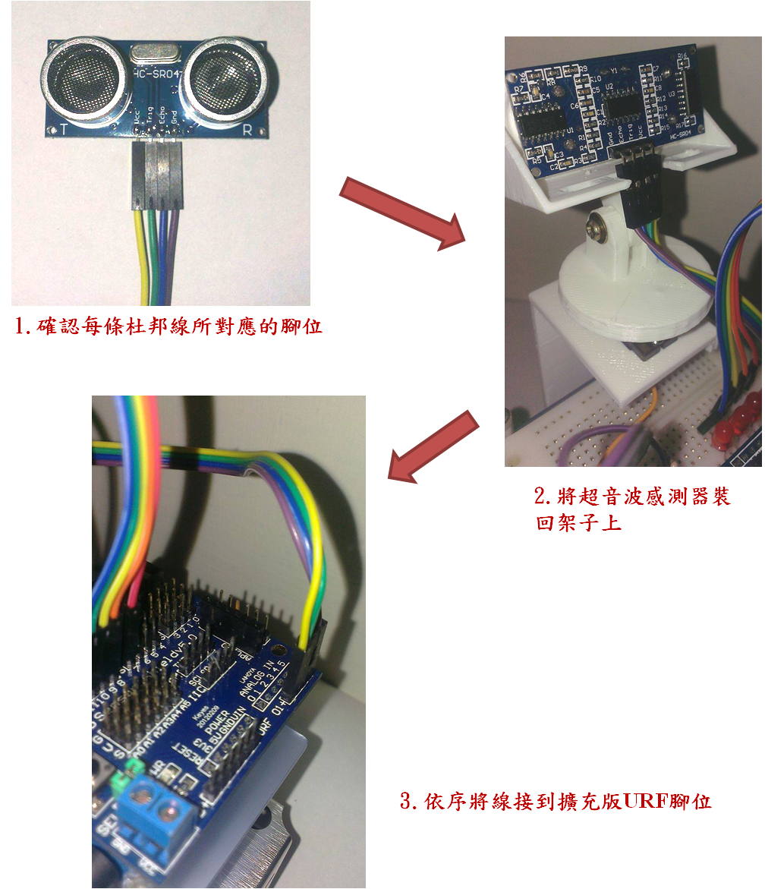

**智慧車走迷宮**

[單元目標]

1.組裝智慧車(w1講義有寫)

2.超音波的接線(w1講義有寫)

3.連接馬達與教正

Part I：組裝智慧車

1. 結構組裝零件：基本車體、3D列印架子…等。

2. 電子零件：Arduino Uno、Arduino Sensor Shield v5.0、超音波感測器、LED燈、杜邦線、喇叭…等。

3.組裝工具：螺絲起子、小板手。



4. 組裝3D列印架子。

5. 將組裝好的3D列印架子以螺絲鎖在智慧車前面。



**恭喜你，完成車子的基本組裝囉！**

Part II：超音波的接線

Part III：連接馬達與校正

1. 將兩個馬達分別接到Digital IO Ports的腳位上(範例以2及10為例)，**請勿接到1或0**。

2 當程式碼下達90度時，馬達應停止不動，否則，應校正馬達。.

※這個部分軟、硬體要互相配合喔！

